**高仙底盘操作参考文档**

文档更新记录

|  |  |  |  |
| --- | --- | --- | --- |
| 编号 | 日期 | 更新说明 | 更新人 |
|  | 2016/08/04 | 初始版本 | 潘斌 |
|  | 2016/10/21 | 版本1.0 | 林国玉 |

# 一、高仙底盘工具汇总

高仙底盘主要有下面几个工具：

操作底盘网页；测试OCX网页；控制行走工具；编辑地图+firmware更新+传感器检查工具

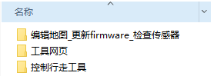

操作底盘网页：用于向底盘下各种命令，包括扫地图，加载地图，初始化，定点行走等。



界面如下：

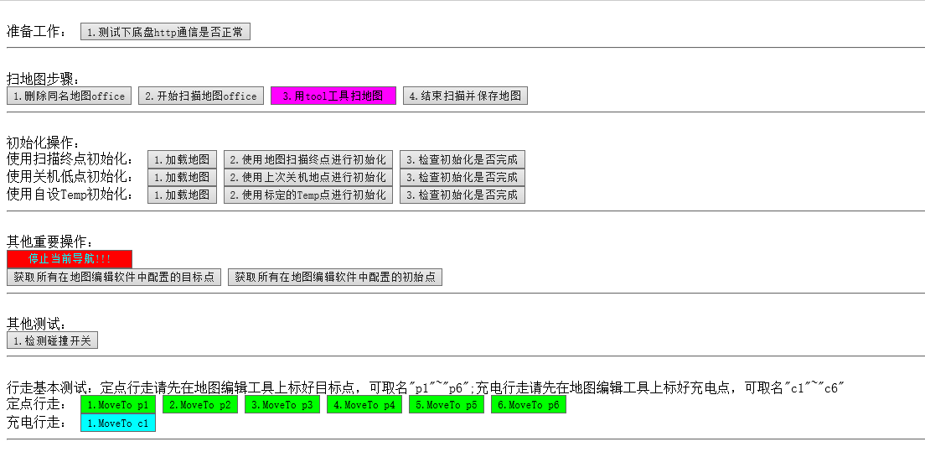

测试OCX网页：用于底盘OCX是否功能正常的测试，需要先注册底盘OCX。



界面如下：

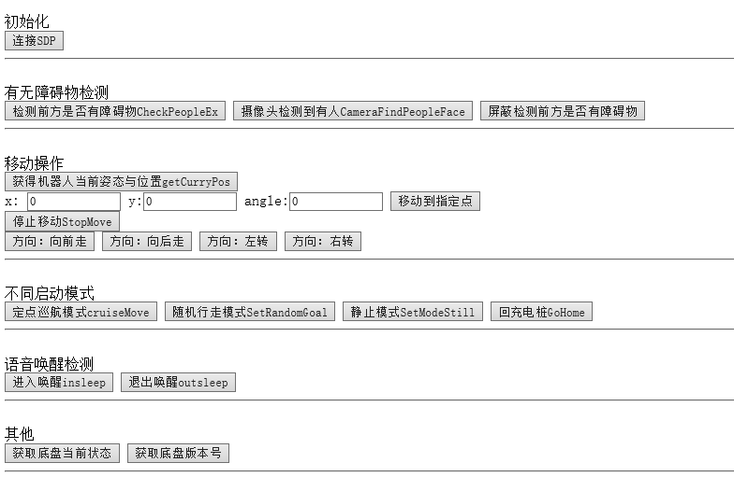

控制行走工具：用于控制机器人行走。



界面如下：

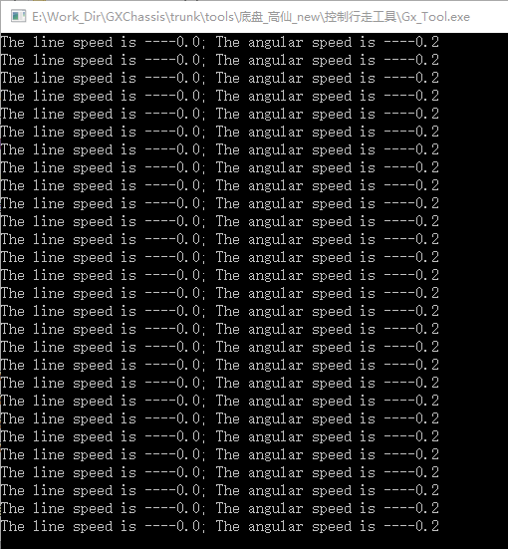

编辑地图+firmware更新+传感器检查工具：用于编辑地图，增加行走目标点，更新firmware，检查传感器等功能。



界面如下：

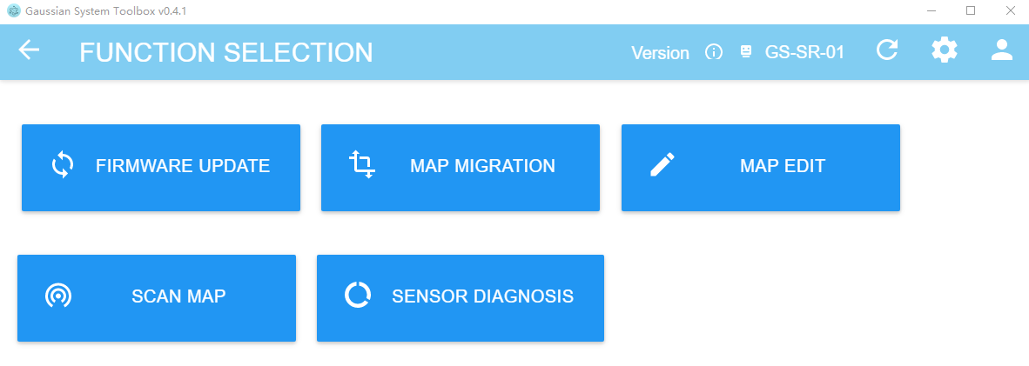

工具具体功能后续详细介绍。

# 二、底盘连接及简单测试

## 1 底盘连接

## WIFI连接

连接WIFI: tangbaoXX密码：tangbao&gaussian或tangbao|gaussian

## 2 简单控制行走测试

底盘连接好之后，可以使用进行控制行走测试。

打开Gx_Tool.exe，使用方向键控制前后左右，空格键停止移动。



截图中line speed为线速度，angular speed为角速度，一共有0.1~0.6共6档速度，大于0.6将被截断，有效值都是-0.6~0.6。

按方向键上一次line speed就加0.1，按方向键下一次line speed就减0.1；

按方向键左一次angular speed就加0.1，按方向键右一次angular speed就减0.1。

按空格键line speed和angular speed都会被重置为0。

## 3 传感器检测

打开，点击SENSOR DIAGNOSIS，如下图：

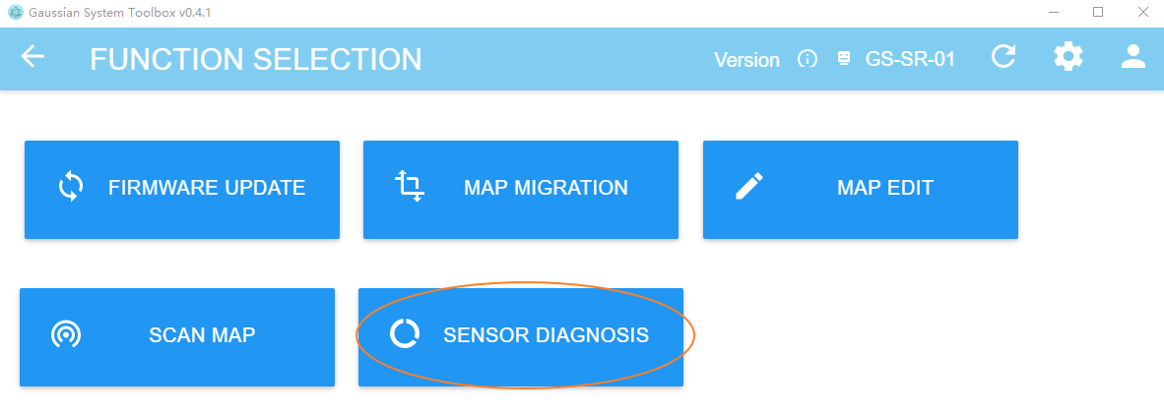

会有三种传感器的检测工具：激光检测Laser Diagnosis，超声检测Ultrasonic Diagnosis, 碰撞开关检测Protector Diagnosis。

### 3.1 激光检测

激光检测图形如下所示：一是需要查看红色点构成的轮廓是否是机器人前方的障碍物轮廓，二是人为在机器人前面走动，看是否有对应的红色点变动。

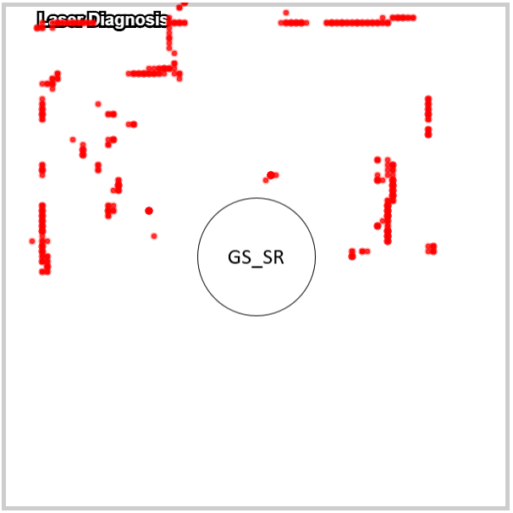

### 3.2 超声检测

超声检测图形如下所示：目前版本共有7个超声，底部5个，腰身2个，对应关系见下图，下图为俯视图，上方为机器人前方。在每个超声前方5cm~10cm处放置障碍，查看图形上相关超声距离是否变化。

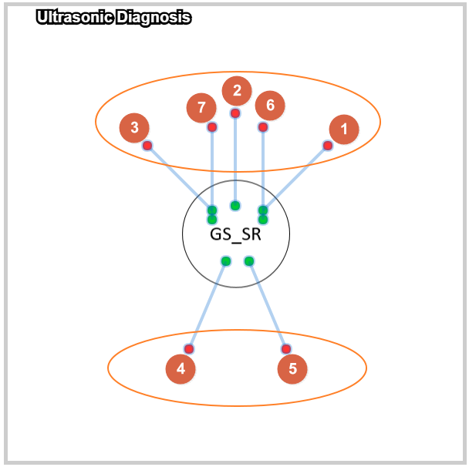

### 3.3碰撞开关检测

碰撞开关图形如下：目前共有6个碰撞开关，对应关系如下图，下图为俯视图，上方为机器人前方。依次碰触底部碰撞开关，观察被碰触的方位绿色线条是否变红，如下图为只有1号碰撞开关被碰触的显示图形。

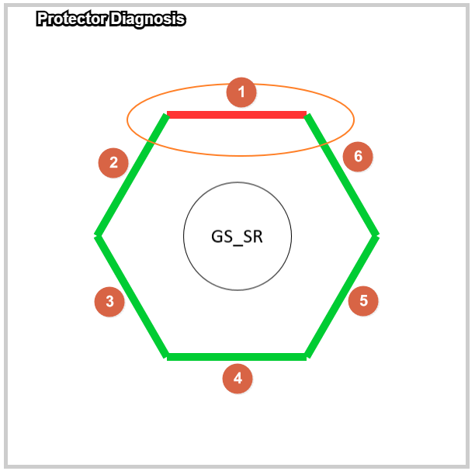

# 三、扫地图操作

扫地图需要用到和两个工具，首先打开底盘操作网页。

## 1准备工作

扫地图前需要先确认下底盘连接是否正常，操作命令能否正常下达：

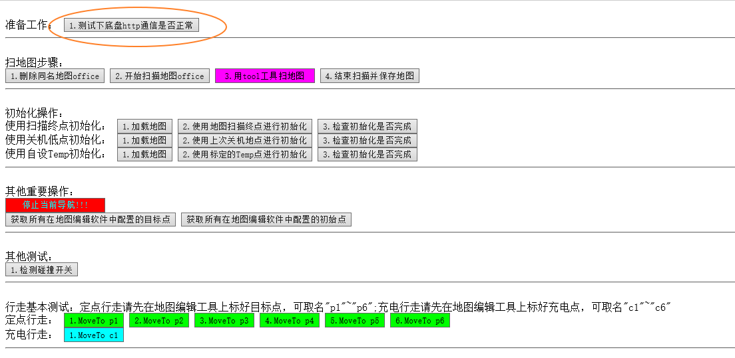

返回如下说明通信正常：



## 2 扫描地图

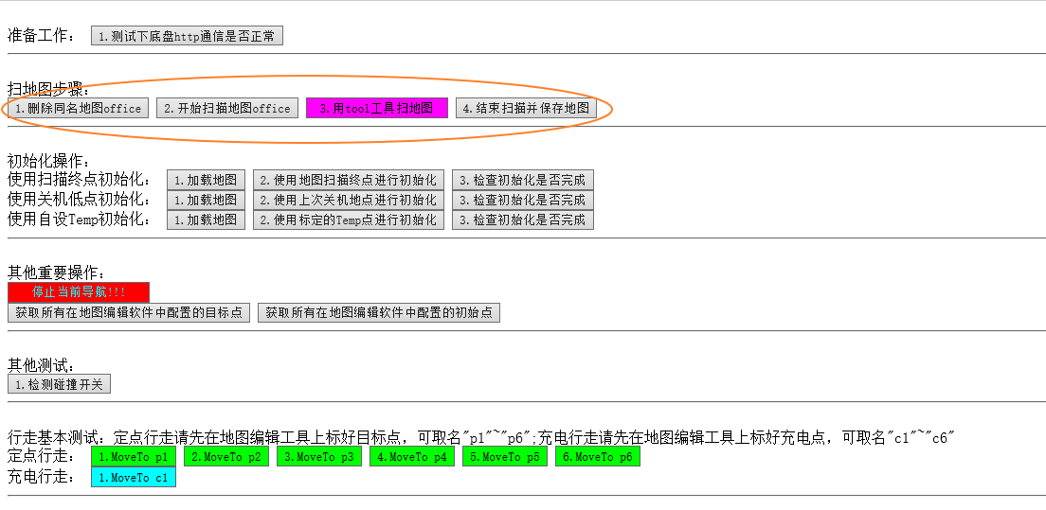

1. 点击上图“删除同名地图office”，直到显示为止；
2. 点击上图“开始扫描地图office”，显示，则可以开始扫描地图了。
3. 打开控制机器人行走，最好在人少时扫描，让机器人把所有地方都走一遍，尤其是拐角位置要让机器人转一圈。
4. 点击上图“结束扫描并保存地图”，显示,则扫描地图结束。记住此时机器人的位置，初始化会用到。

# 四、辑地编图

编辑地图包括增删虚拟墙、初始点、目标点和充电点，需要使用工具。打开文件夹“编辑地图_更新firmware_检查传感器”中文件“gs-toolbox.exe”，如果电脑第一次使用“gs-toolbox.exe”，需要连接外网，输入账号[twx@123.com](mailto:twx@123.com)，密码123，进入这个界面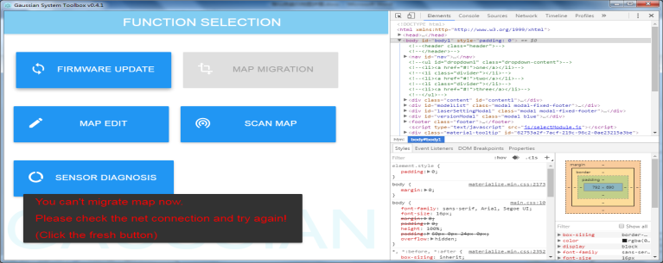，再连接机器人的WiFi，把界面右侧的删掉，如图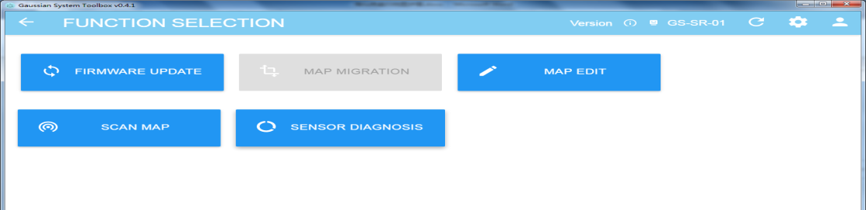点击界面中的“GS-RS-01”,选择第二个，再点击界面中的刷新按钮，使界面如图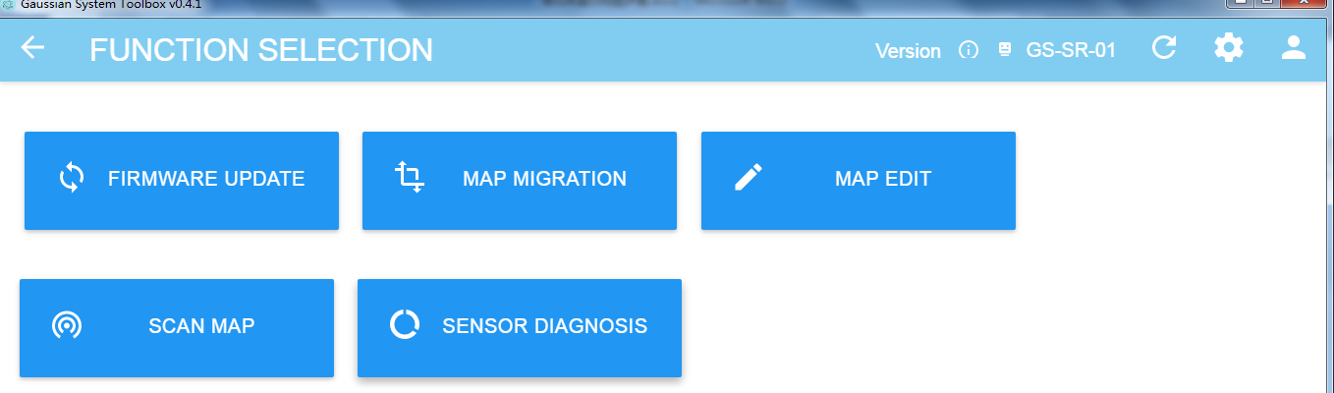，点击MAP EDIT，如下图所示：

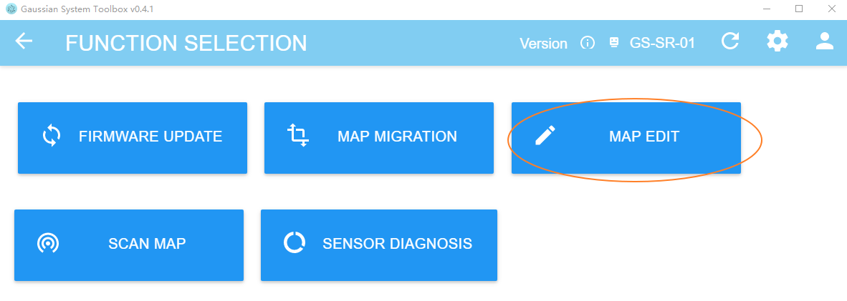

MAP EDIT界面如下：

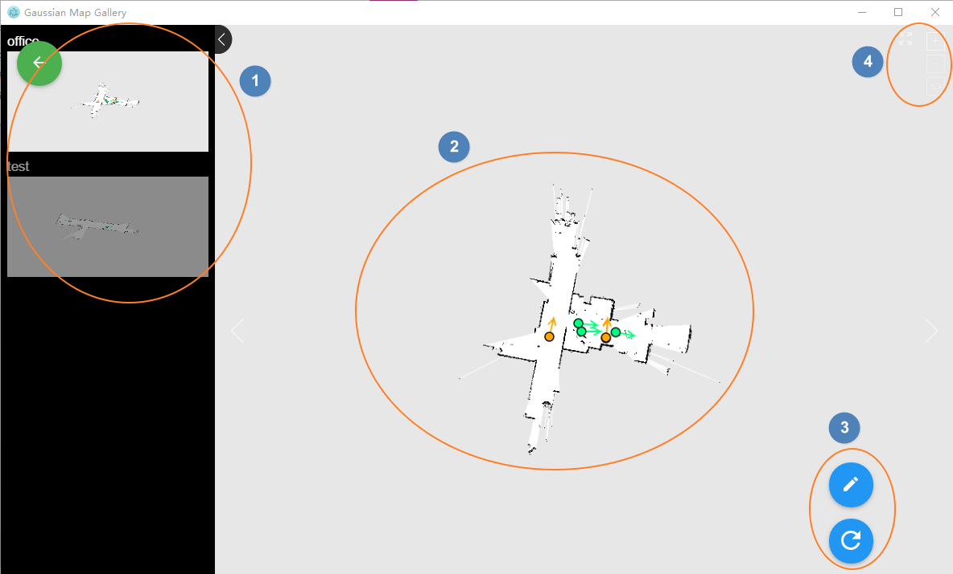

其中左边标识1处为地图列表，可以点选相关地图；中间标识2处为地图预览；右下标识3处为操作按钮：上面为进入编辑界面，下面为刷新界面按钮；右上标识4为预览地图操作，可用于放大缩小预览地图等，用的比较少。

先在左边标识1处选择需要编辑的地图，比如我们目前一般使用的都是叫office的地图，再点击右下标识3处的边界界面按钮，进入编辑地图界面如下：

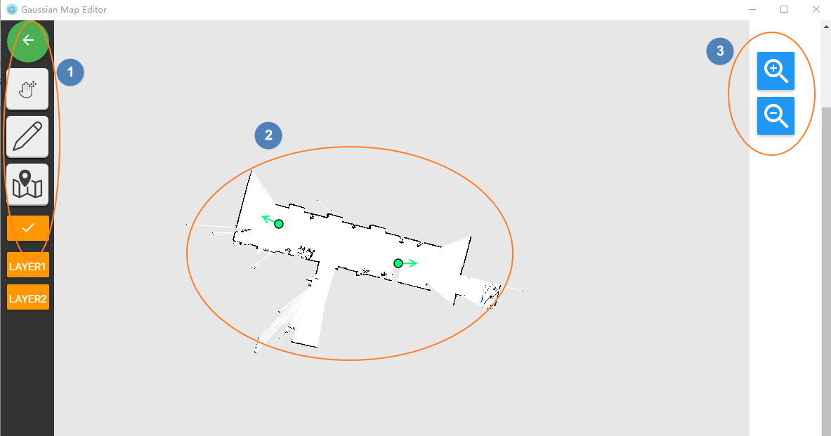

左边标识1处为操作按钮，中间标识2处为地图显示，右边标识3处为地图放大缩小按钮。

下面介绍下几个操作按钮：

：这个是返回上层界面按钮，在很多界面都有这个图标，功能都是一样的。

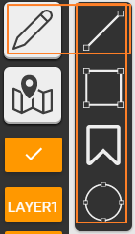：编辑虚拟墙工具，共有四种图形可选择，效果如下：

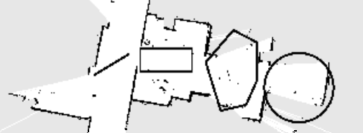

编辑完虚拟墙之后记得点击保存按钮：。

: 添加初始点、目标点、充电点工具（TODO）。上方为添加初始点，下方为添加目标点，效果如下：绿色为初始点，橙色为目标点

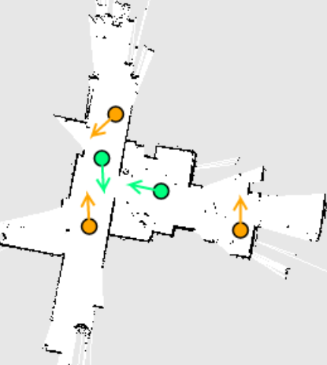

操作说明：选择工具或者，在地图上要标定的位置按住左键拖动鼠标可以标定方向箭头，放开左键，会弹出输入点名称的框，输入点名字，点击确定即可，注意目前不支持输入中文点名字。如下所示：

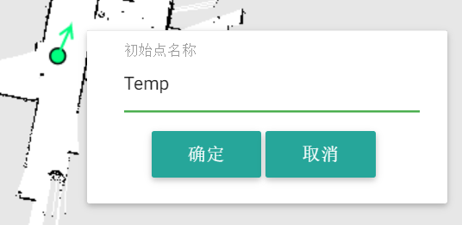



一般目标点名称为p1、p2、p3……(小写的p)，方便使用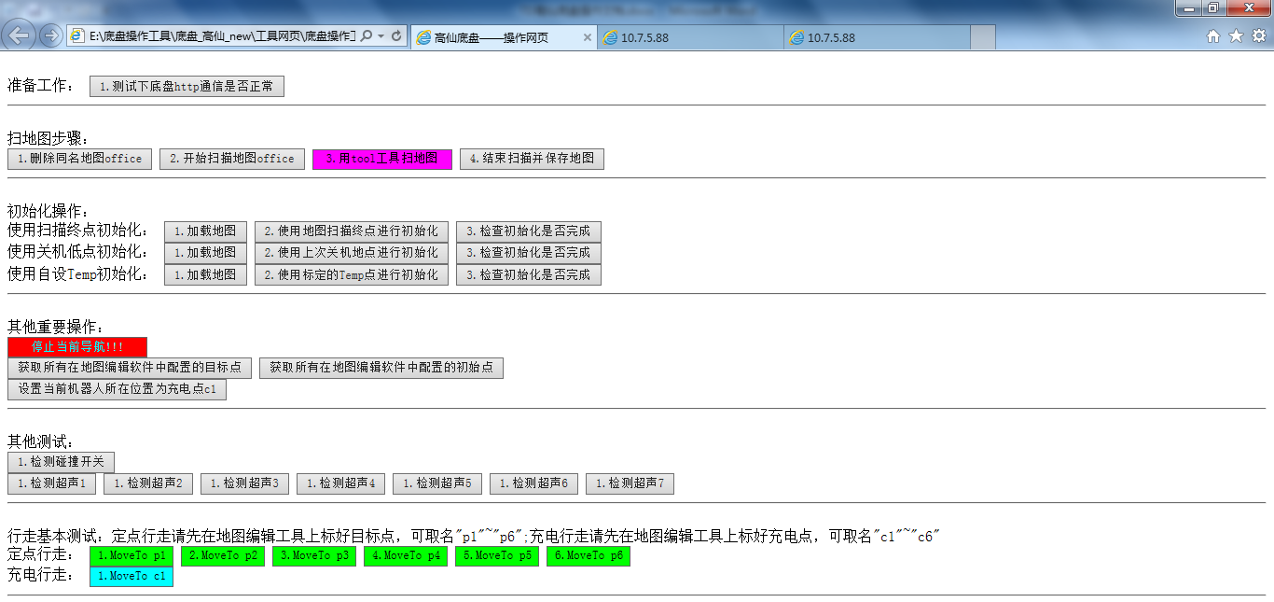测试网页测试机器人能不能准确的到达目标点。

# 五、初始化操作

扫描编辑好地图之后，就是进行初始化操作了。当地图偏移了之后，也需要进行初始化操作。

初始化主要有三个步骤：加载地图，使用初始化点初始化，检查初始化是否完成。

目前工具支持三种初始点：第一种是将机器人移动到扫描地图的终点，然后初始化操作；第二种是之前机器人定位准确的情况下，直接在当前点初始化操作；第三种是机器人地图偏移之后，人为在地图上标识出机器人当前的位置为Temp初始化点，然后再用Temp初始化。

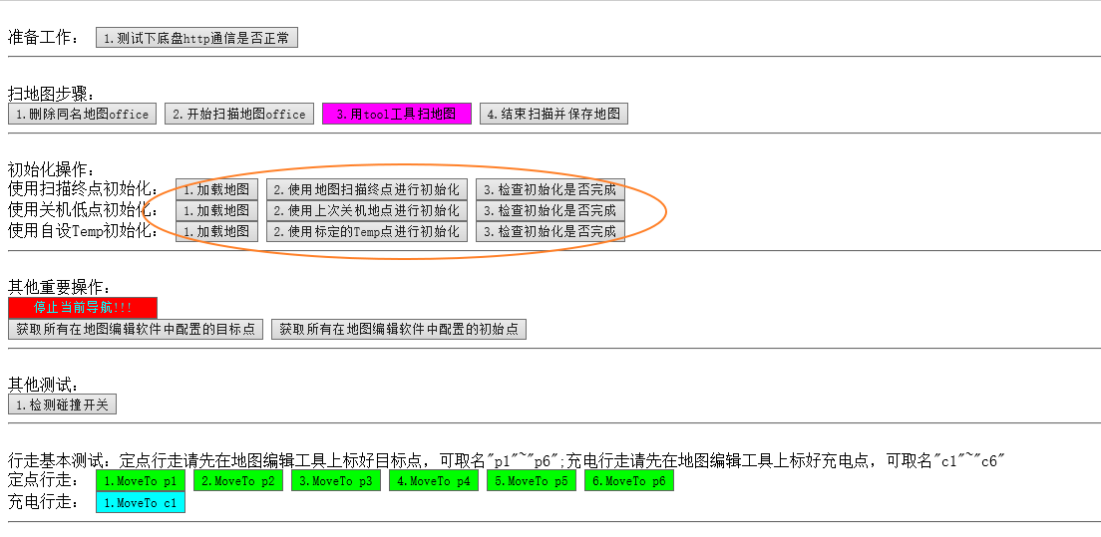

加载地图成功返回：



初始化命令后机器人会自转一圈，成功返回：



初始化成功命令z返回：



**注意：使用扫描终点进行初始化，一定要保证将机器人移动到了地图扫描的终点；使用当前点初始化，一定要保证之前机器人定位是正常的，即除了机器人上电行走外，没有做特别的操作；使用Temp点进行初始化，一定要了解机器人当前在地图上的位置，在地图上相应位置标定Temp点，名字也一定要用Temp，且初始化成功之后最好删除Temp点，防止下次无法使用Temp点进行标定。**

# 六、自动充电和定点巡航操作

自动充电：上述操作完成后，用遥控器控制机器人与充电桩（充电桩要放置在长度超过1m，纵深超过1.5m，周围比较空旷的位置）对接成功，机器人的充电条最好在充电桩的正中位置，此时，点击下图中的“设置当前机器人所在位置为充点电c1”，显示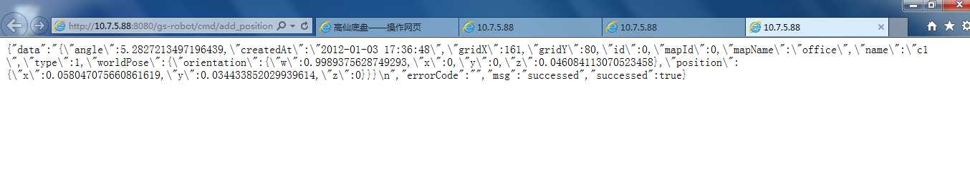则自动充电点设置成功。

定点巡航：读取地图上的初始点或者目标点信息

某些情况下会需要读取地图上的初始点或者目标点信息，比如获取导航点坐标时就需要目标点位置，可以点击下面按钮获取：

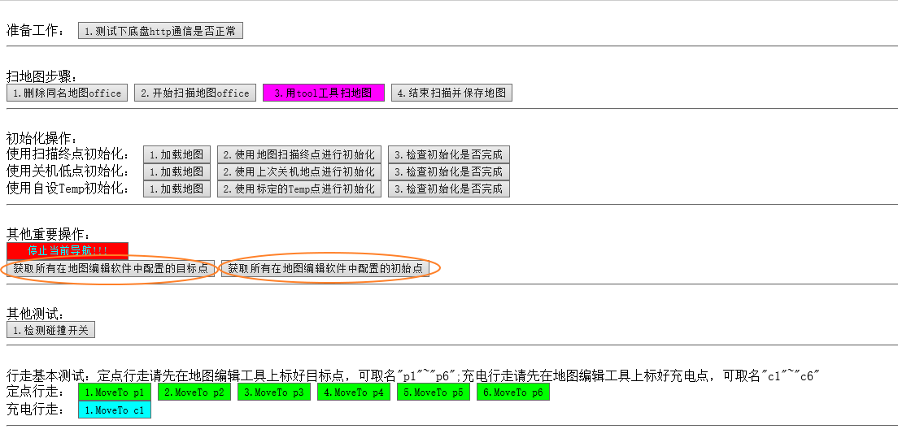

返回如下：其中name为相关点名字，gridX为点x坐标，gridY为点y坐标，angle为点朝向。



获取目标点坐标后，找到文件TDRobot/etc中的walls.ini，设置成如下形式：

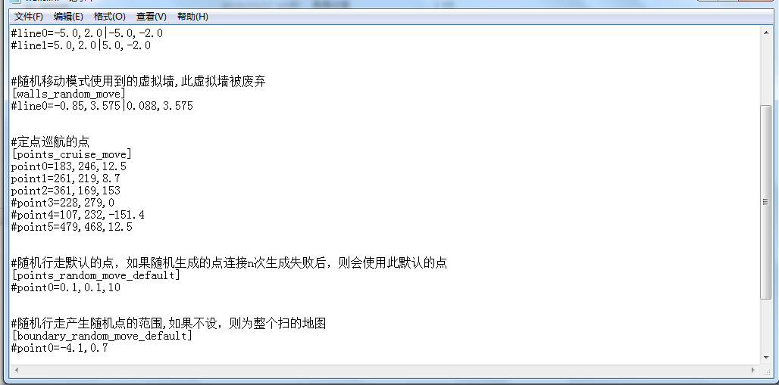

注意：1、point0=183,246,12.5中“，”为英文逗号；

2、从point0开始写起；

3、前面“#”记得去掉；

4、etc文件夹中的chassis.ini文件，底盘配置要选相应的底盘，0是思岚，1是高仙。下图底盘选择的是高仙底盘：chassis_type=1。

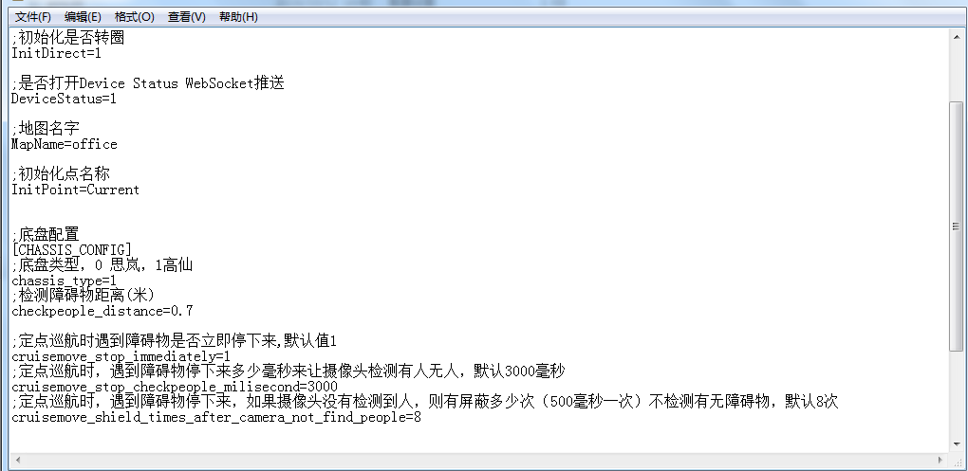

# 七、其他操作

## 1 使用网页检查碰撞开关和声呐

某些情况下可能需要用网页检测碰撞开关是否有异常，点击下面按钮：

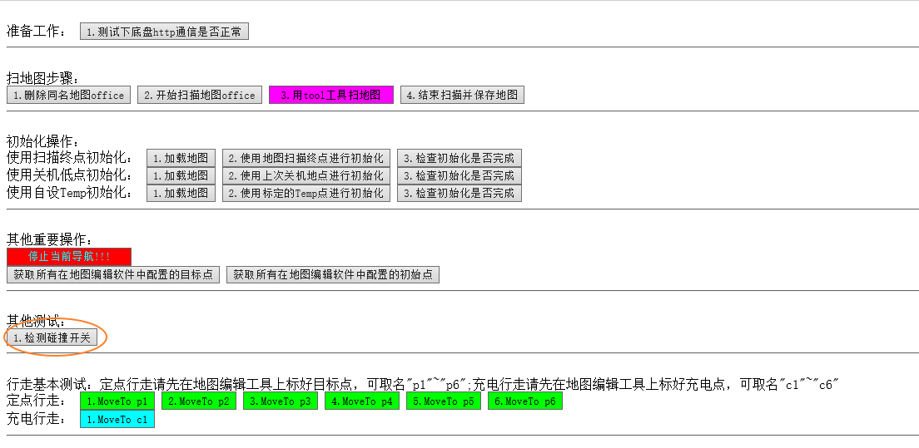

返回如下：data就是对应6个碰撞开关的状态，1表示未触发，0表示触发。



此时，点击电脑键盘上的刷新F5键，就可以实时的观察碰撞开关的状态了。

某些情况下可能需要用网页检测声呐是否有异常，点击下面按钮：

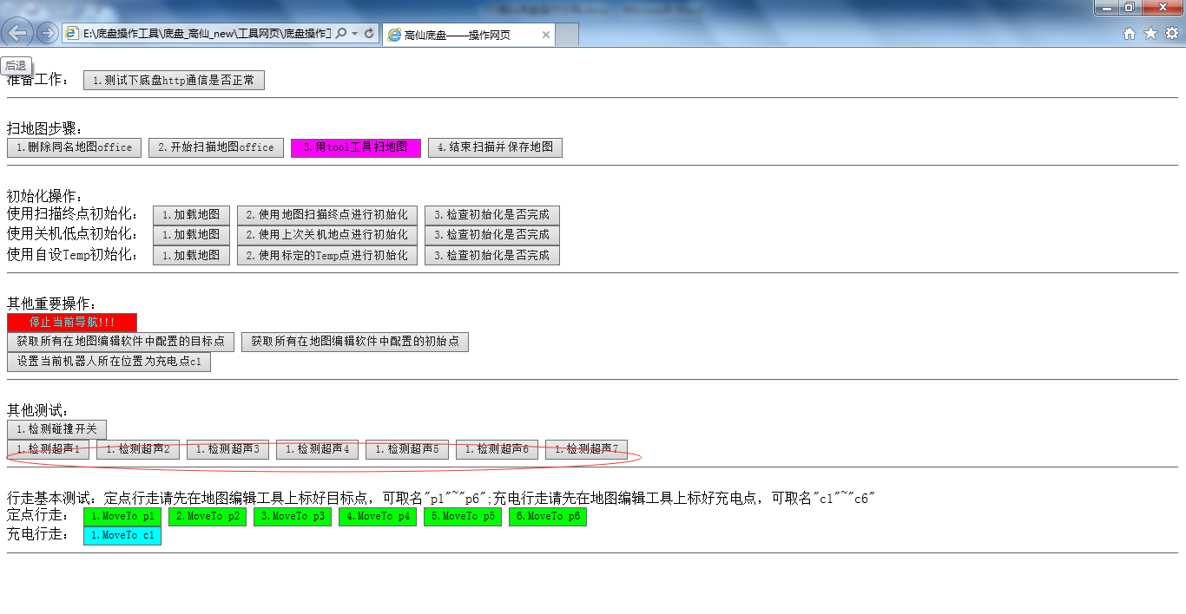

返回如下图：

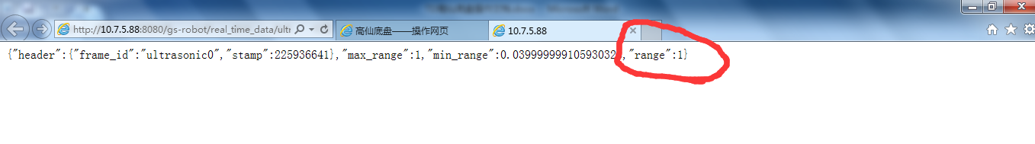

最后红圈内数据“1”表示没有障碍物；

如返回如下图：

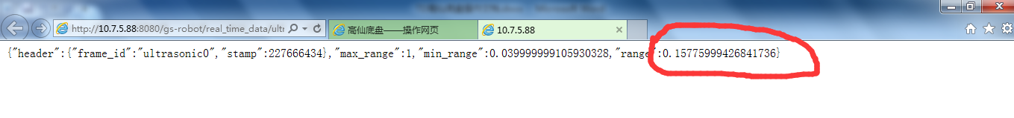

最后红圈内表示障碍物的距离。

## 2停止当前导航移动

某些情况下希望停止当前的导航移动，可以点击下面红色按钮：

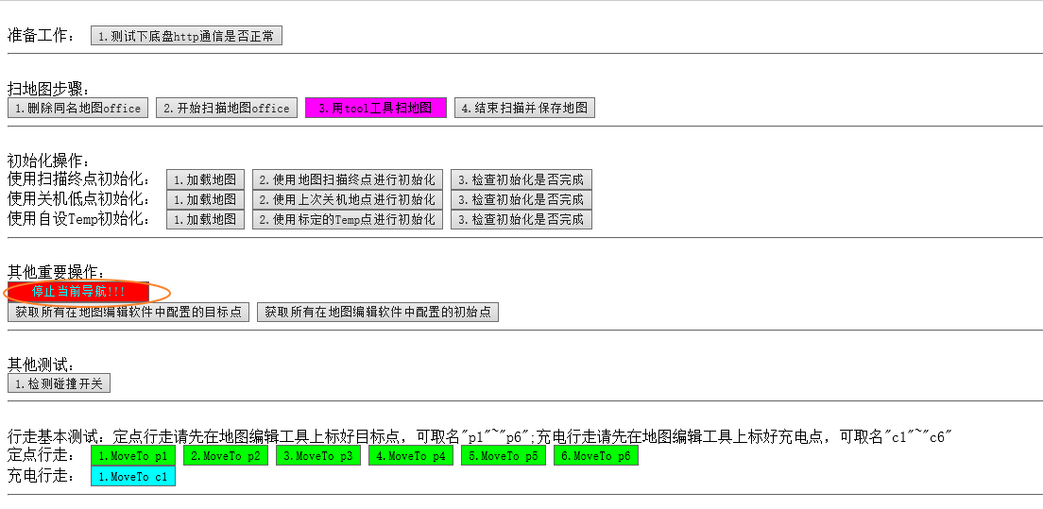

## 3 获取声呐和碰撞开关的关闭状态以及开关传感器

1、在IE浏览器上输入http://10.7.5.88:8080/gs-robot/data/get_config_status，会弹出如图

“1”为打开状态，“0”为关闭状态，按照其排列顺序分别为防撞开关1,2,3,4,5,6和声呐1,2,3,4,5,6,7，如果声呐5坏了，可以只把声呐5关闭，输入http://10.7.5.88:8080/gs-robot/cmd/set_ultrasonic?ultrasonic=1111011，碰撞开关二坏了，可以输入<http://10.7.5.88:8080/gs-robot/cmd/set_protector?protector=101111>。